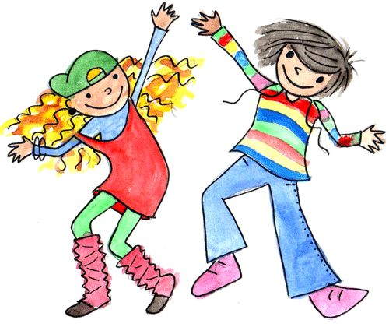
ΣΥΝΤΕΛΕΣΤΕΣ ΠΑΡΑΣΤΑΣΗΣ 1^{ΟΥ} ΔΗΜΟΤΙΚΟΥ ΣΧΟΛΕΙΟΥ ΧΡΥΣΟΥΠΟΛΗΣ

Παιδαγωγικό παιχνίδι: Παπαθανασίου Δημήτριος
Επιμέλεια χορογραφιών Ε1, Ε2, Ε3 : Βογιατζή Ελένη
Επιμέλεια χορογραφιών Β1, Β2, Γ1, Γ2, Δ1, Δ2, ΣΤ2: Κωνσταντινίδου Μαριέλλα
Επιμέλεια θεατρικού: Ματσάγκος Απόστολος, Κωνσταντινίδου Μαριέλλα
Επιμέλεια προγράμματος: Παπανανία Ελίζα
Επιμέλεια cd παράστασης , εικόνας και ήχου: Τσιλτσίδης Γιώργος
Ζωγραφική δαπέδου σχολικής αυλής: Γαζγαλίδης Αλέξης
Βιντεοκάλυψη: Αδαμίδης Πάρης

Όσοι επιθυμούν το βιντεάκι της παράστασης μπορούν να επικοινωνήσουν στο τηλ. 6972503564
Ευχαριστούμε θερμά τους μαθητές για την προσπάθειά τους, τον Σύλλογο Γονέων και Κηδεμόνων, τον Διευθυντή και τους συναδέλφους για τη βοήθειά τους.

Καλό καλοκαίρι ! ! !
ΕΤΗΣΙΑ ΓΥΜΝΑΣΤΙΚΗ ΠΑΡΑΣΤΑΣΗ
ΣΧΟΛΙΚΟΥ ΕΤΟΥΣ 2016 – 2017

